**一、下载安装**

1、下载

官网地址：<http://jmeter.apache.org/download_jmeter.cgi>

2、解压，本次解压在D盘，D:\apache-jmeter-5.4

3、配置jmeter环境变量

【变量名】JMETER_HOME

【变量值】D:\apache-jmeter-5.4（jmeter解压路径）

【变量名】path

【变量值】%JMETER_HOME%\bin;

【变量名】CLASSPATH

【变量值】

%JMETER_HOME\lib\ext\ApacheJMeter_core.jar;%JMETER_HOME%\lib\jorphan.jar;%JMETER_HOME%\lib\logkit-2.0.jar;

说明1：有些论坛说不需要配置环境变量，可以测试一下不配置进行使用

说明2：jmeter目录说明

{

jmeter解压之后，根目录包括：

1、bin：可执行文件目录

2、docs：文档目录

3、extras：扩展插件目录，目录下的文件提供了对ant的支持

4、lib：所用到的插件目录，里面全是jar包，jmeter 会自动在 JMETER_HOME/lib 和 ext 目录下寻找需要的类。

　　lib目录下的ext子目录是jmeter的核心jar包；用户扩展所依赖的包直接放到lib下即可，不要放到lib/ext下，直接放在lib目录下即可。

　　junit子目录是放junit脚本的。

注意：无法识别 zip 格式的包文件，所以需要的包文件均要求以 .jar 结尾

5、printable_docs：usermanual子目录下是jmeter用户手册，尤其是component_reference.html是最常用的核心元件帮助手册。

}

4、进入bin目录下，查找jmeter.bat，如下图，双击启动

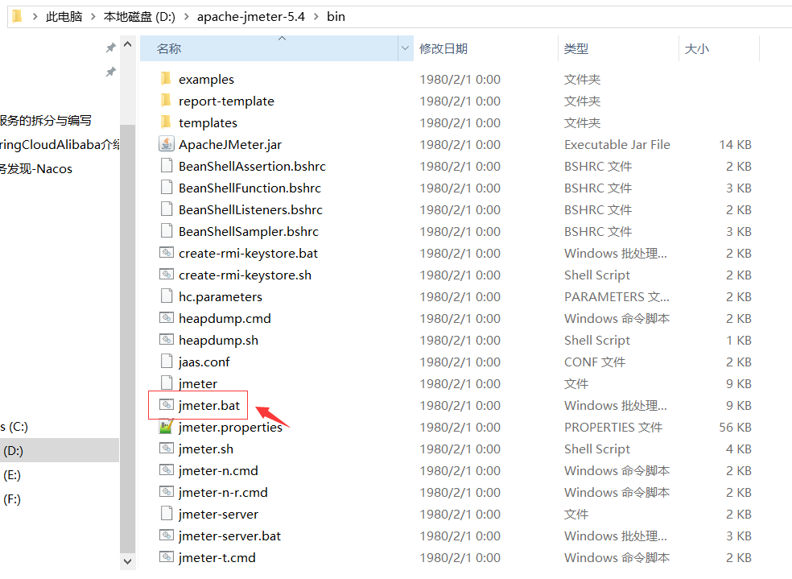

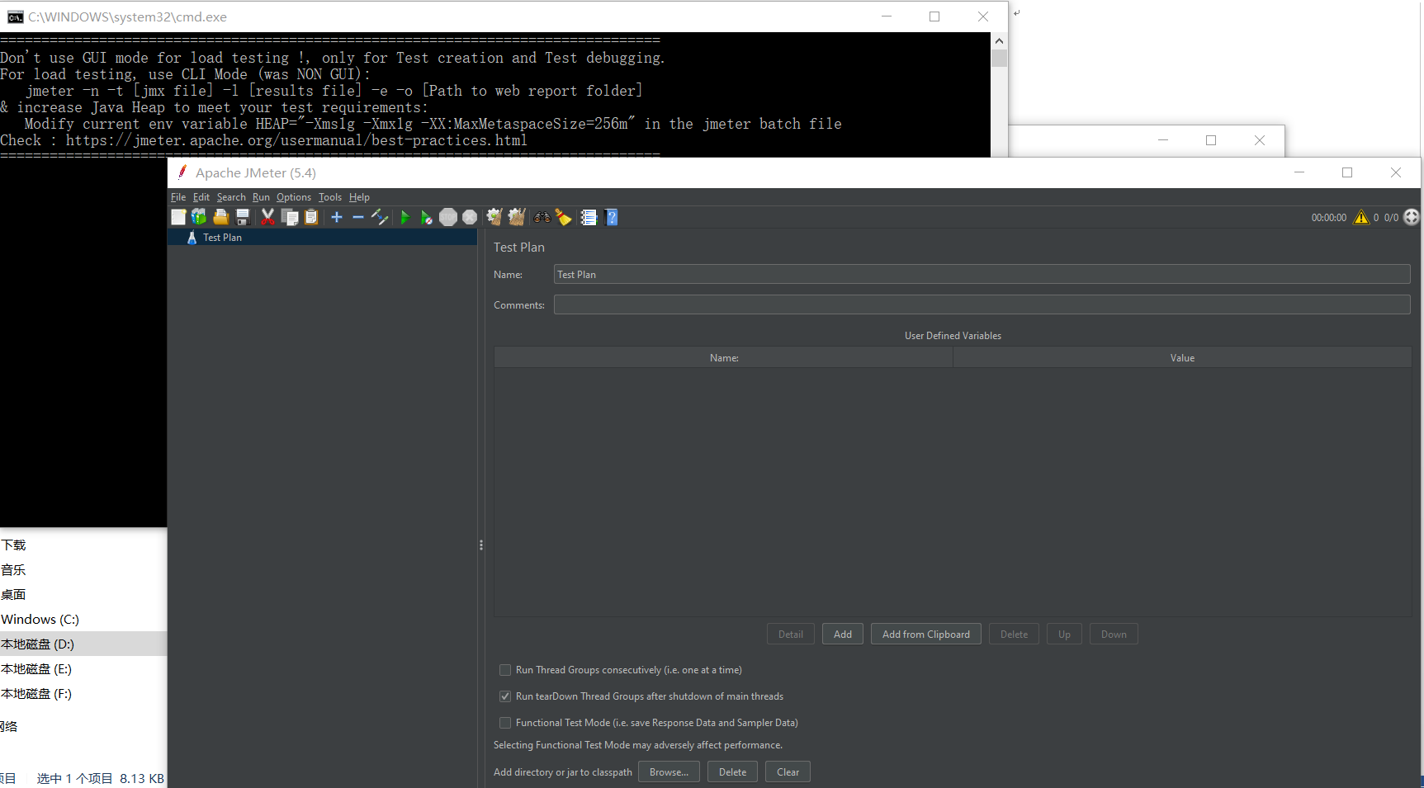

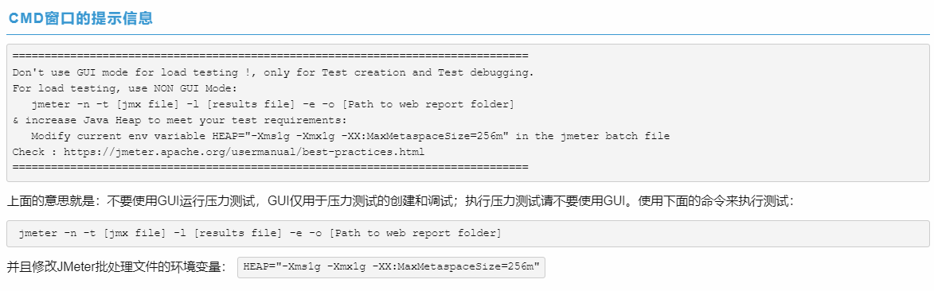

更改语言为中文：通过 【Options】->【Choose Language】变更为简体中文（重启后得重新设置，不清楚原因）

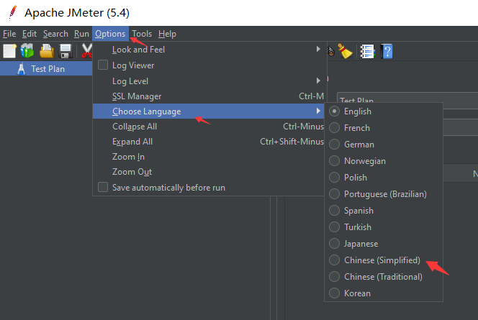

**二、使用测试**

1.创建线程组

在“测试计划”上右键 【添加】-->【Threads(Users)】-->【线程组】。

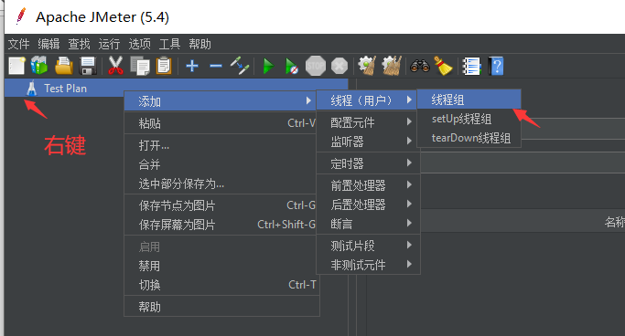

设置线程数和循环次数。我这里设置线程数为20，循环一次。Ramp-Up时间（秒）为0代表瞬时。

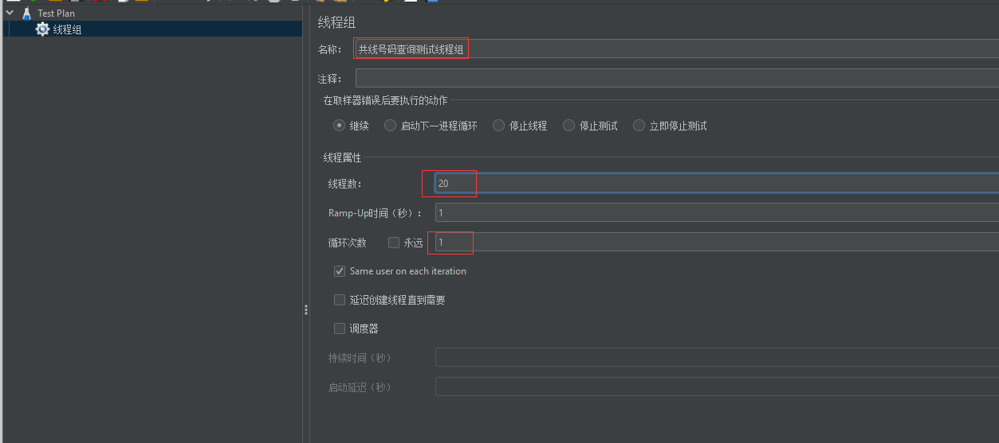

2.配置元件

在刚刚创建的“线程组”上右键 【添加】-->【配置元件】-->【HTTP请求默认值】。

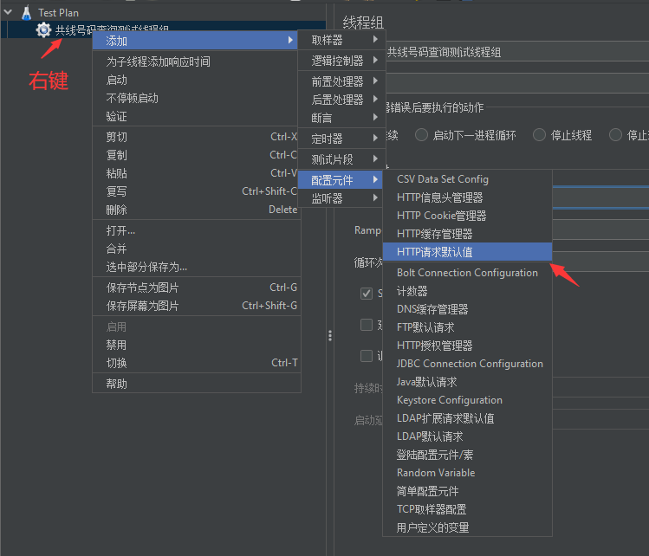

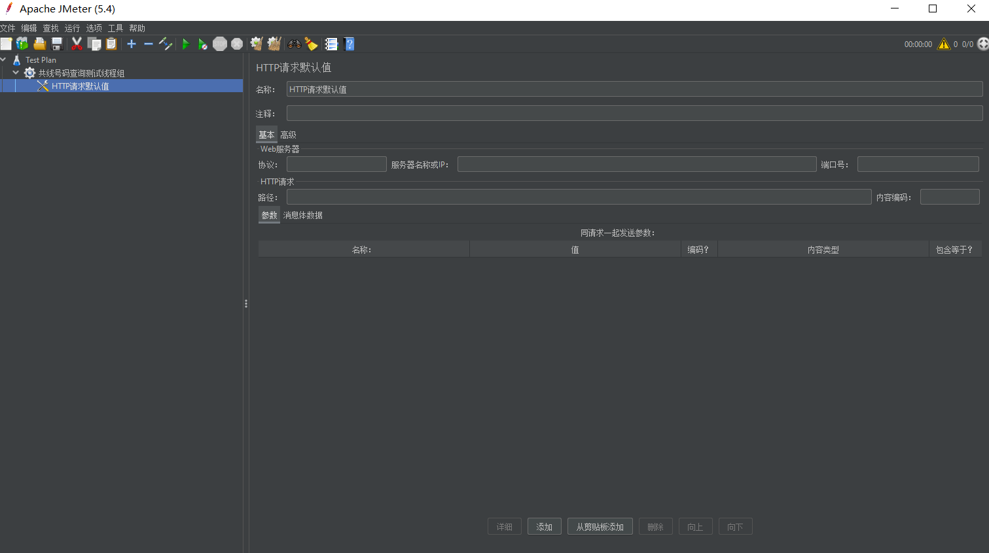（初始页面）

配置我们需要进行测试的程序协议、地址和端口

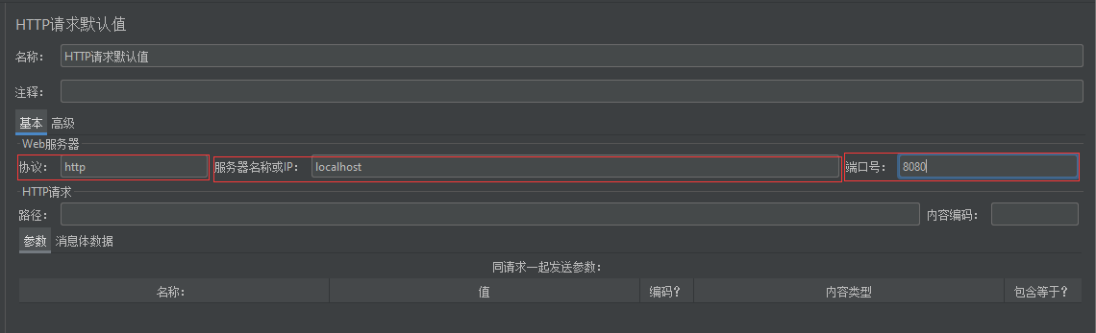

当所有的接口测试的访问域名和端口都一样时，可以使用该元件，一旦服务器地址变更，只需要修改请求默认值即可。

3.构造HTTP请求

在刚刚创建的“线程组”右键 【添加-】->【取样器】-->【HTTP 请求】设置我们需要测试的API的请求路径和数据。这里是用的json。

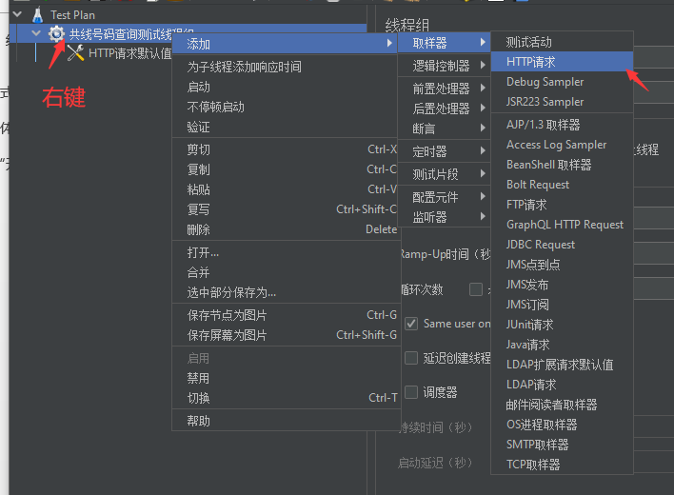

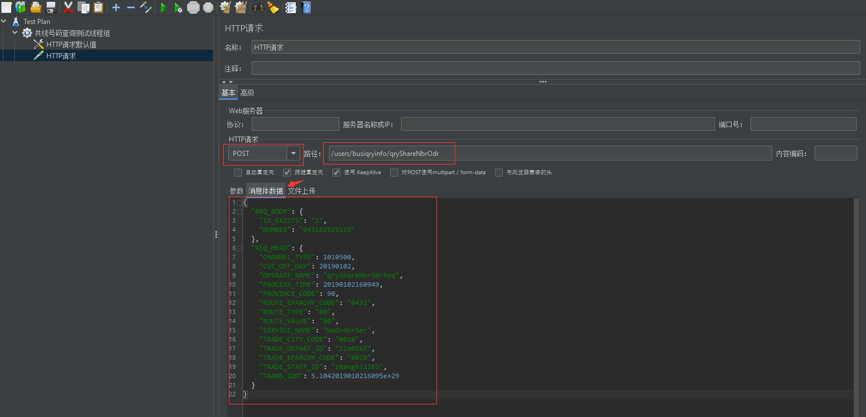

4. 添加HTTP请求头

在刚刚创建的“线程组”上右键 【添加】-->【配置元件】-->【HTTP信息头管理器】。

因为我要传输的数据为json，所以设置一个 Content-Type:application/json

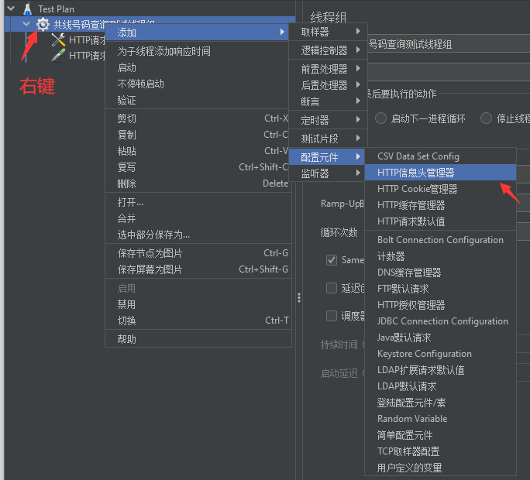

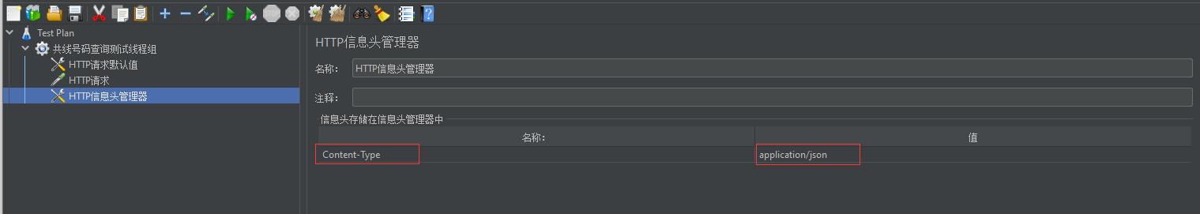

5.添加断言

在刚刚创建的“线程组”上右键 【添加】-->【断言】-->【响应断言】。

根据响应的数据来判断请求是否正常。我在这里只判断的响应代码是否为200。还可以配置错误信息。

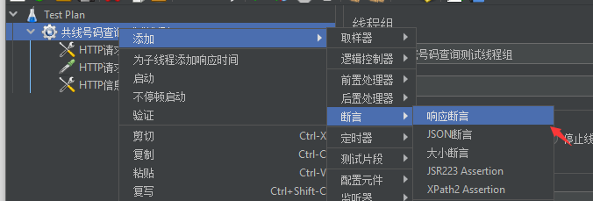

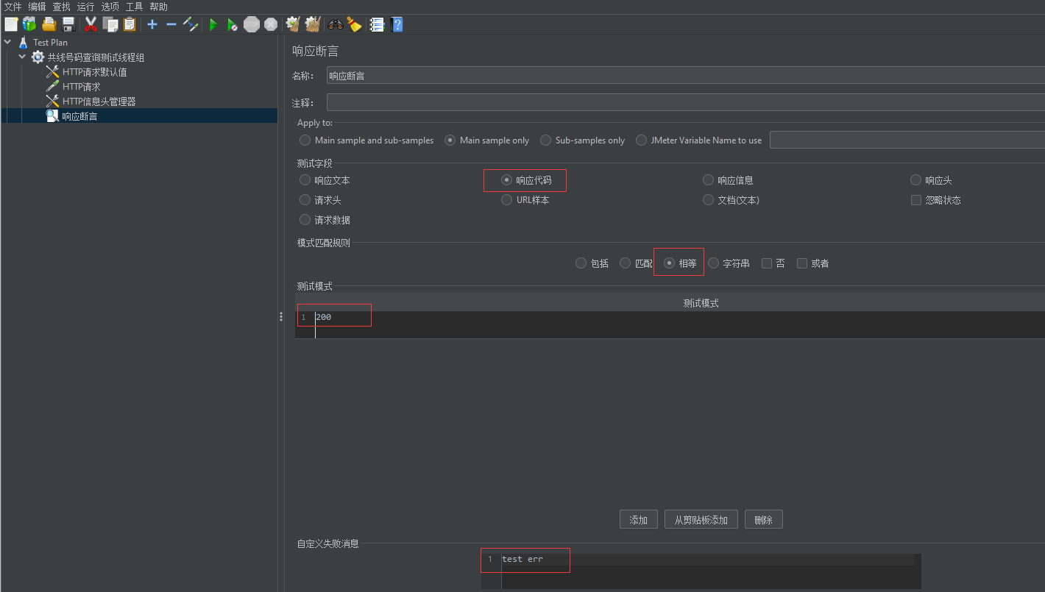

6.添加察看结果树

在刚刚创建的“线程组”上右键 【添加】-->【监听器】-->【察看结果树】。

直接添加，然后点击【**运行**】按钮就可以看到结果了。

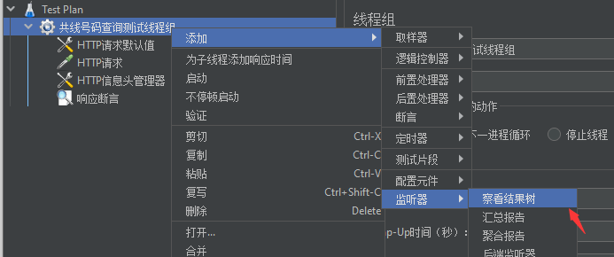

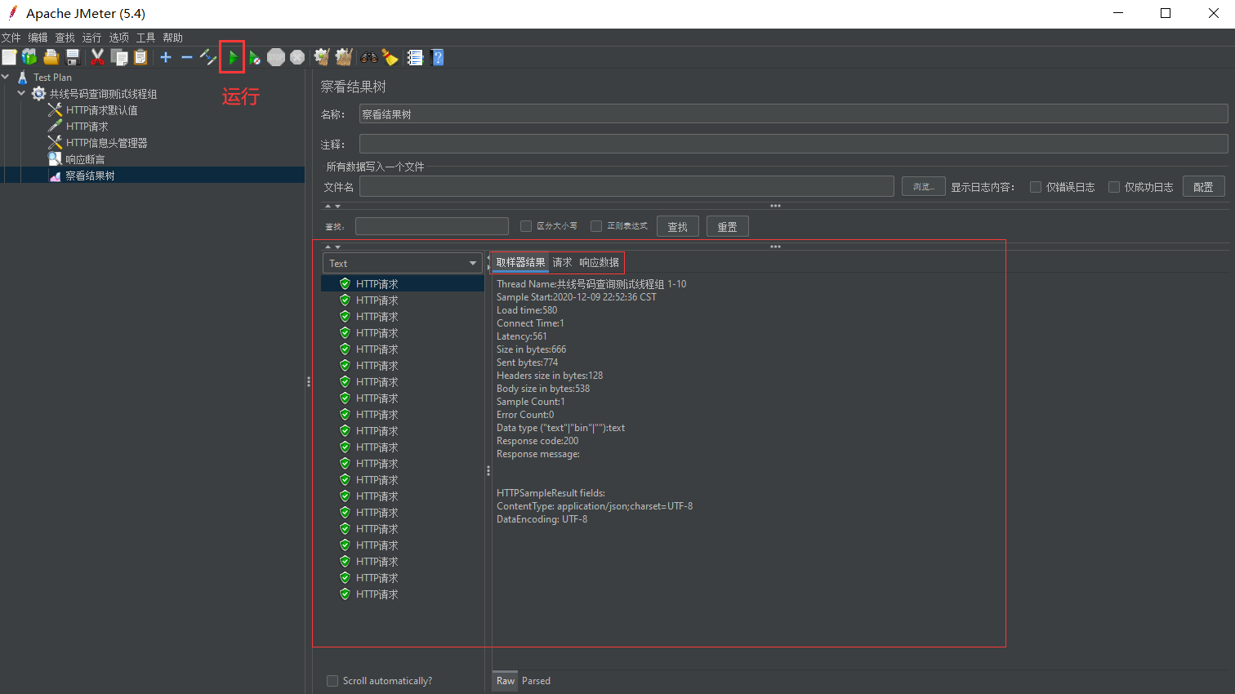

7.添加汇总报告（Summary Report）

在刚刚创建的“线程组”上右键【添加】-->【监听器】-->【汇总报告】。

直接添加，然后点击【**运行**】按钮就可以看到结果了。

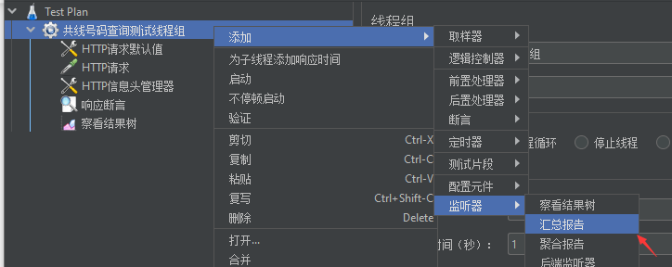

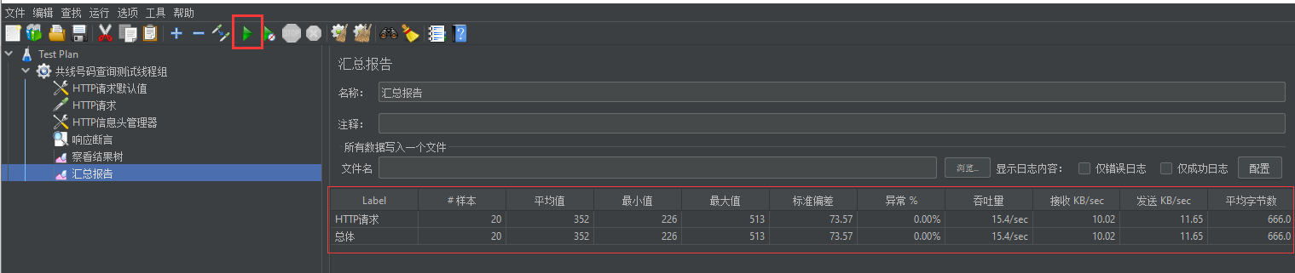

8.测试计划创建完成

**参考链接：**https://www.cnblogs.com/stulzq/p/8971531.html